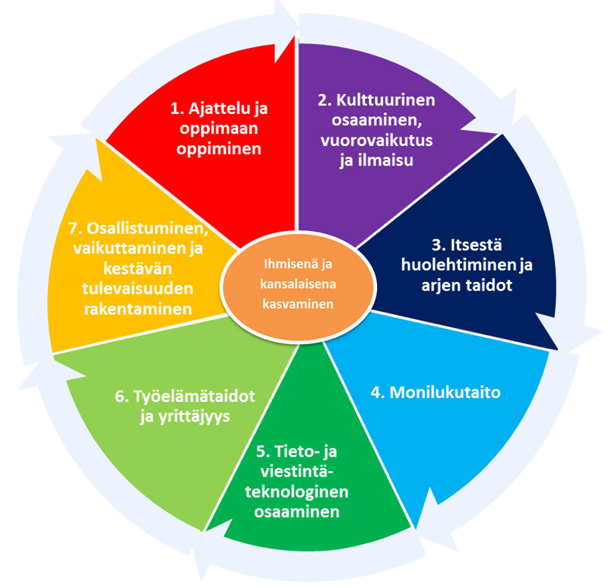
Monialaiset oppimiskokonaisuudet
Laaja-alainen osaaminen

Oppilaiden opintoihin sisältyy vähintään yksi monialainen oppimiskokonaisuus lukuvuodessa. Sen lisäksi kouluilla voidaan toteuttaa muita oppimiskokonaisuuksia esimerkiksi eri-ikäisten kesken. Monialaisten oppimiskokonaisuuksien tavoitteena on, että oppilaat oppivat yhdistämään eri tiedonalojen tietoja sekä pääsevät toimimaan yhdessä.

Monialaisten oppimiskokonaisuuksien tavoitteet ja sisällöt täsmennetään koulujen lukuvuosisuunnitelmissa. Oppilaat pääsevät vaikuttamaan oppimiskokonaisuuksien suunnitteluun ja toteuttamiseen. Oppimiskokonaisuuksien toteuttamista ja työtapoja suunniteltaessa on otettava huomioon laaja-alaiset kokonaisuudet L1 - L7. Ne kuuluvat olennaisena osana kaikkien vuosiluokkien kokonaisuuksiin. Oppimiskokonaisuudet suunnitellaan siten, että oppilailla on aikaa syventyä oppimiskokonaisuuden sisältöön ja työskennellä tavoitteellisesti, monipuolisesti ja pitkäjänteisesti.

Oppimiskokonaisuuksia voi toteuttaa eri tavoin. Esimerkiksi:
• opiskelemalla samaa teemaa kahdessa tai useammassa oppiaineessa samanaikaisesti
• järjestämällä samaan teemaan liittyvät asiat peräkkäin opiskeltaviksi
• järjestämällä teemapäiviä, tapahtumia, kampanjoita, opintokäyntejä ja leirikouluja osana isompaa kokonaisuutta
• toteuttamalla monialaisia, pitkäkestoisia oppimiskokonaisuuksia ja integroimalla oppiaineita
• toteuttamalla kaikki opetus eheytettynä.

Oppilas saa palautetta työskentelystään oppimiskokonaisuuden aikana ja osaaminen otetaan
huomioon oppiaineissa annettavaa sanallista arviota tai arvosanaa muodostettaessa.
OPS | 0-1 Minä, me ja ympäristömme | 2 Oma ajattelu ja viestintä | 3 Koti Lempäälässä | 4 Ulos oppimaan | 5 Elämää eri aikakausina | 6 Yhteinen tulevaisuus | 7 Arjen taitoja | 8 Ihminen ja ihmisyys | 9 Aktiivinen vaikuttaja
OPS tavoitteet | Monialaisessa oppimiskokonaisuudessa oppilas  • harjoittelee tunteiden käsittelemistä, muiden huomioon ottamista ja vuorovaikutustaitoja  • opettelee liikkumaan liikenteessä turvallisesti  • harjoittelee kouluun sopivia tapoja  • tutustuu kouluun ja sen lähiympäristöön  • harjoittelee toimimaan ryhmässä ja kouluyhteisön vastuullisena jäsenenä. | Monialaisessa oppimiskokonaisuudessa oppilas  • opettelee ilmaisemaan itseään  • opettelee kuuntelemaan ja arvostamaan toisten omia mielipiteitä  • tutustuu erilaisiin teksteihin ja viestinnän muotoihin. | Monialaisessa oppimiskokonaisuudessa oppilas  • tutustuu oman kotiseudun erityispiirteisiin  • tutkii oman suvun menneisyyttä  • kertoo itsestään ja omista kiinnostuksen kohteistaan ja oppii tuntemaan luokkatoverinsa  paremmin. | Monialaisessa oppimiskokonaisuudessa oppilas  • oppii arvostamaan luontoa  • kiinnostuu luonnonilmiöistä, eläimistä ja kasveista  • löytää lähiluonnosta itseään kiinnostavia asioita ja osaa kertoa niistä  • harjoittelee omien tutkimusten tulosten esittämistä. | Monialaisessa oppimiskokonaisuudessa oppilas  • tutustuu paikalliseen historiaan  • eläytyy 11-vuotiaan elämään jollakin aikakaudella  • perehtyy jonkin aikakauden erityispiirteisiin ja valmistaa siihen liittyvän tuotoksen. | Monialaisessa oppimiskokonaisuudessa oppilas  • ymmärtää, että omilla toimilla on vaikutusta maapallon ja ihmisten tulevaisuuteen  • opiskelee erilaisiin kulttuureihin, uskontoihin, kieliin ja tapoihin liittyviä asioita ja oppii  arvostamaan ja ymmärtämään niitä  • seuraa ajankohtaisia asioita ja arvioi lähteiden luotettavuutta. | Monialaisessa kokonaisuudessa oppilas  • harjoittelee opiskelu- ja työskentelytaitoja sekä oman toiminnan ohjausta  • opettelee sinnikkyyttä ja pitkäjänteisyyttä  • harjoittelee kaveritaitoja sekä erilaisissa ryhmissä toimimista  • pohtii omia vaikuttamisen keinoja. | Monialaisessa kokonaisuudessa oppilas  • opiskelee ihmisen hyvinvointiin liittyviä asioita kokonaisvaltaisesti  • pohtii ihmisoikeuksia ja tasa-arvoa  • seuraa ajankohtaisia asioita ja arvioi lähteiden luotettavuutta sekä opettelee  muodostamaan omia mielipiteitä. | Monialaisessa kokonaisuudessa oppilas  • pohtii omia vahvuuksiaan ja omaa tulevaisuuttaan ennakkoluulottomasti  • tutustuu yritystoimintaan ja globaaliin talouteen  • pohtii vastuutaan kuluttajana  • harjoittelee yhteiskunnallista vaikuttamista.

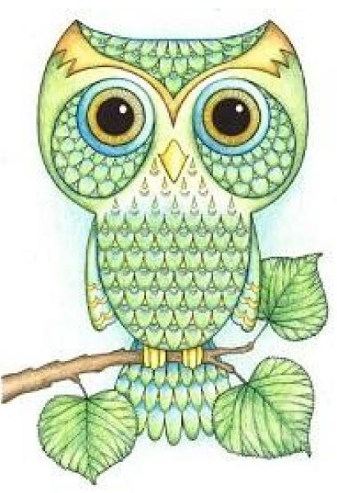 | Monialaiset oppimiskokonaisuudet Sääksjärven koulussa
Oppimiskokonaisuuden kuvaus ja laajuus | Oppimiskokonaisuuden toteutustapa, oppimateriaalit, menetelmät, tvt-työkalut | Tavoitteet/laaja-alaisen osaamisen alueet (L1-L7) | Oppiaineet, opettajat | Oppilaiden osallistaminen suunnitteluun | Arviointi | Muuta huomioitavaa
Ulos oppimaan/vesi 4. luokat  - Opintoretki Särkänniemen akvaarioon ja Näsijärven rantaan  - Materiaalipankin kerääminen, lopputyö  - Lukuvuoden kestävä projekti | Opintoretki, havainnointi tehtäväpaketin mukaisesti, ryhmätyöt, tabletit | L1, L3, L5, L6 | Yl, Ma,  Jussi Niemi, Heini Ristimäki, Laura Jääskeläinen | Kohteiden ideointi, tehtäväpaketin suunnittelu, liikkuminen, rahoitus | Osana oppiaineen arviointia, päättötyö | 2 koulunkäynninohjaajaa mukaan
Mittakaavat ja suunnistaminen 8. luokat |  |  | Ma, Li  Hh, Pt, Hoe, Jum, Lh, PiTa, Pem
Elämää eri aikakausina:  Toteutamme retkinä tai teemapäivinä. | Syksyllä Hirvi-Simunan luolasto + luetaan tarina Hirvi-Simunasta, tuosta metsien mysteerimiehestä + kirjoitelma/kuvistyö  Talvella Amurin työläismuseo. Historia, äidinkieli -> Koulussa teemapäivä vanhanajan koulu + kirjoitelma/muu koulutyö  Keväällä pyöräretki Pirunlinnaan Kuljuun. Liikunta + historia + ylli + äidinkieli.  Kevätretki Turun linnaan, tuomiokirkkoon/Aboa vetus-museoon, ruokailu opetusravintolassa. Historia + tapakasvatus. |  | 5.lk tiimi eli Anu P., Jenny S. ja Laura A.
Oman elämän hallinta /jopoluokka  – lukuvuoden kestävä projekti | Vierailut esim. pankki, talousmateriaali Nuorten maailma.fi, Tv-sarjat ja dokumentit, opintoretket, kirjoitelmia | L1,L3,L4,L6  L7 | Äidinkieli, yhteiskuntaoppi, terveystieto  Kristiina Latvala | Ryhmätöissä, tiedon haku | Osana oppiaineen arviointia | Kko mukana
Maailman-kansalaiseksi  kasvaminen ja  oppilaiden osallistaminen  – Erasmus-hanke  – Ruokaviikko – Suomen maakuntaruuat  – Maailmankoulu |  |  | Vieraat kielet, biologia, maantiede, ympäristö- ja luonnontiede, äidinkieli ja kirjallisuus, kotitalous
Vihreä lippu-hanke
Sopu-koulu
Koti Lempäälässä/3. luokat  -lukuvuoden kestävä projekti | Opintoretket: Kuokkalan museoraitti, Pyhän Birgitan kirkko ja hautausmaa ja Hirvi-Simunan luola. Materiaalit: Tarina Hirvi-Simunasta, Lempäälän virtuaalikoulu ja yhteistyö seurakunnan kanssa (papin vierailu). Projektituotokset: Kartta, jossa oppilaiden kodit. Lisäksi iltakoulussa tehtävärasteja. Tablettitietokoneet tiedonhankinnassa ja karttatehtävissä. | L1, L2, L4, L5, L7 | Ylli, äidinkieli, uskonto, liikunta  Opettajat: Neuvonen, Kortelainen, Salonpää, Törmälä | Ryhmätyöt + tiedonhaku
Minä, me ja ympäristömme / esiluokat  - Lähiympäristö, rakennettu  Luonto  - Retkiä metsään koko vuoden ajan  - Sadonkorjuujuhla syksyllä  - Luokkien omat suomalaiset tunnuseläimet | Liikenteessä kulkemisen opettelu sekä miten toimin kirjastossa. Katsotaan oma koulu/koti googlemapsillä, otetaan valokuvia pihapiirissä.  Oppiminen linkitetään myös Erasmus –asioihin: metsän antimet  Havainnointi, kuvataide, musiikki, äidinkieli, käsityö (omavalintaisia töitä vapaan leikin aikana), liikunta, juhla | L1, L2, L3, L4, L5 ja L7  Turvallinen liikkuminenja toimiminen lähiympäristössä, hyvät tavat ja vastuullinen toiminta  L1, L2, L3, L4, L5 ja L7  Tunnesuhteen luominen luontoa kohtaan. Hankitaan tietoa itsestä kiinnostavista luonnon asioista ja ilmiöistä. Tutkiva ote ja yhteistyön harjoittelu. | Kielen rikas maailma  Tutkin ja toimin ympäristössäni.  A-L K, MN, ES, BB-P  Ilmaisun monet muodot,  matemaattiset taidot,vuorovaikutustaidot, tiedon hankkimisen taidot, kokemusten hankkimisen aktiivisella tekemisellä  A-L K, MN, ES, BB-P | Kuvien ottamisessa oppilaat ideoivat kohteita pihasuunnistukselle.  Kirjastossa valitaan omien mieltymysten mukaisia kirjoja lainaan.  Sadonkorjuujuhlan antimet päätettiin kodeissa  Oppilaiden toive: retkelle eväitä  Suunnitellaan metsäretkeä oppilaiden kanssa (paikka, tekemiset..) | Palaute oppilailta ja kodeista.  Tiimin keskustelua.  Oppilaiden kokemukset  Huoltajien palaute  Tiimin keskustelu | apip -henkilöstö ja kaksi alan opiskelijaa  apip –henkilöstö, alan opiskelijat, huoltajat  Retkillä mukana ensiapulaukku ja huoltajien yhteystiedot
Sadonkorjuu-teema/2. luokat | Tutkitaan ruuan alkuperää. Tutustutaan puutarhan, pellon ja metsän satoon. Retkiä lähimetsään ja Jokioisten Luonnonvarakeskus Elonkiertoon. Retkien antia luokassa eri tavoin eri aistein: Leipomista, aistirata, sienipiirakkamaistiaiset  Käsityöt ja kuvataideaiheet teeman mukaisesti. Leikkejä ja pelejä.  Saneluita juttujen kirjoittelua aiheesta. Sadonkorjuujuhla luokassa: oppilaiden omavalintaiset esitykset aiheesta.  Luokittelutehtäviä ja kauppaleikkiä (ma) |  | YM, AI, MA, KU, KS, LI, MU(EN)  Minna-Mari Olli, Salla Härkönen, Hannu Lehikoinen, Virpi Salonpää | Ryhmätyö  Kuvataidetyön ja käsityön suunnittelu  Oman esityksen suunnittelu, harjoitus ja esittäminen luokassa

